Marcu Anna Josefina Helen Camilla Gustav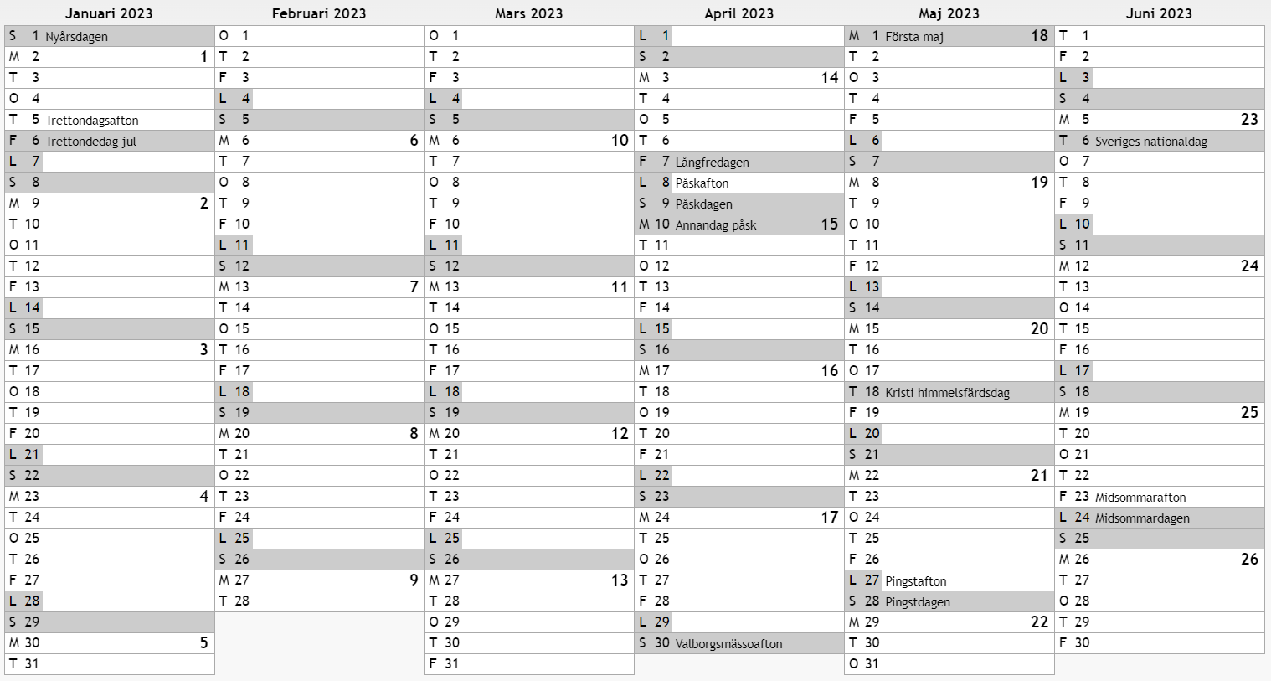

Marcu Anna Josefina Helen Camilla Gustav
